UNIVERSITE GAMAL ABDEL NASSER DE CONAKRY
Departement Informatique — NTIC
Annee Academique 2024 — 2025
DIAGRAMMES UML

FinTech Guinee
Application Mobile de Gestion des Finances Personnelles

Projet | FinTech Guinee — Application Mobile Fintech
Module | Developpement Mobile Avance — React Native & TypeScript
Methode | UML 2.0 — Unified Modeling Language
Diagrammes | Cas d'utilisation · Classes · Sequence · Activites
Equipe | Binome — 2 etudiants
Deploiement | https://fin-tech-guinee.vercel.app
GitHub | https://github.com/Toumiconde/FinTechGuinee
Date | Juin 2025

Document realise par l'equipe de developpement

Table des Matieres

1. Introduction aux Diagrammes UML
Ce document presente l'ensemble des diagrammes UML (Unified Modeling Language) realises dans le cadre du projet FinTech Guinee. Ces diagrammes constituent la documentation technique officielle de l'application et permettent de comprendre l'architecture, les interactions et le comportement du systeme.

Les diagrammes UML sont rediges conformement aux standards UML 2.0. Ils couvrent les quatre perspectives essentielles d'un systeme logiciel : fonctionnelle, structurelle, comportementale et d'interaction.

Diagramme | Type UML | Objectif | Section
Cas d'utilisation | Comportemental | Vue fonctionnelle — acteurs et fonctionnalites | §2
Classes | Structurel | Architecture des types TypeScript et leurs relations | §3
Sequence | Interaction | Flux temporel des messages entre composants | §4
Activites | Comportemental | Flux de traitement du systeme Forecast | §5

2. Diagramme de Cas d'Utilisation

2.1 Description
Le diagramme de cas d'utilisation represente la vue fonctionnelle de l'application FinTech Guinee. Il identifie les deux acteurs du systeme et les vingt fonctionnalites principales organisees par domaine fonctionnel.

2.2 Acteurs Identifies
Acteur | Type | Role dans le Systeme
Utilisateur | Acteur principal | Personne physique qui utilise l'application : consulte, saisit et gere ses depenses
AsyncStorage | Acteur secondaire | Systeme de persistance locale sur l'appareil — sauvegarde et restaure les donnees

2.3 Fonctionnalites par Domaine
Domaine | Cas d'Utilisation | Priorite
Securite (rouge) | Creer PIN 4 chiffres · S'authentifier (PIN/Biometrie) | Obligatoire
Transactions (bleu) | Ajouter · Modifier · Supprimer depense | Obligatoire
Dashboard (violet) | Consulter dashboard · Filtrer par mois · Filtrer categorie | Obligatoire
Forecast (ambre) | Planifier budget mensuel · Confirmer prevision | Avance
Objectifs (teal) | Gerer objectifs d'epargne · Gerer depenses recurrentes | Avance
Parametres (gris) | Changer theme · Changer langue · Exporter · Importer | Complementaire
IA (vert) | Consulter conseiller IA financier (API Claude) | Extension

2.4 Diagramme
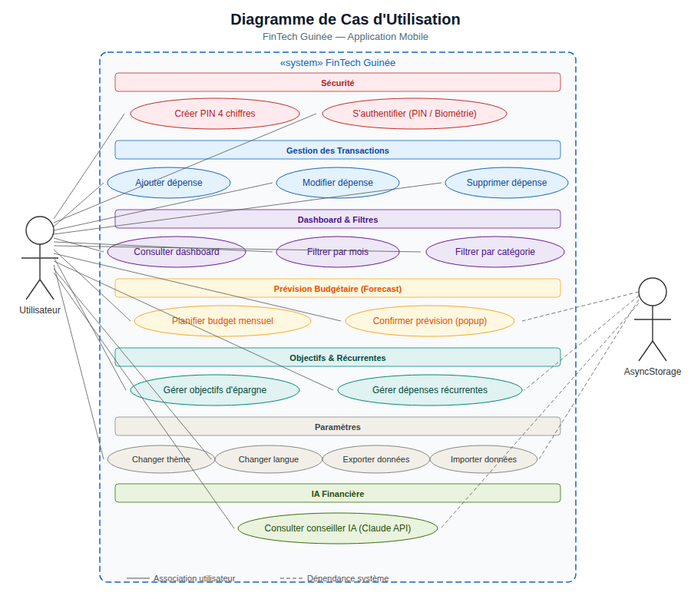
Figure 1 — Diagramme de Cas d'Utilisation — FinTech Guinee

2.5 Relations et Stereotypes
- Association simple (trait plein) : lien entre l'Utilisateur et chaque cas d'utilisation
- Dependance (trait pointille) : AsyncStorage supporte les cas persistence — Forecast, Export/Import, Securite
- Le systeme est delimite par un rectangle pointille «system» FinTech Guinee

3. Diagramme de Classes

3.1 Description
Le diagramme de classes decrit l'architecture statique du systeme. Il represente les neuf classes principales de l'application, leurs attributs TypeScript, leurs methodes et les relations qui les unissent.

3.2 Classes Principales
Classe | Stereotype | Responsabilite | Couche
Expense | «interface» | Modele de donnees d'une depense — statut real/planned/confirmed | Data
UserProfile | «interface» | Profil utilisateur — nom, avatar, inscription | Data
ForecastData | «interface» | Donnees de prevision budgetaire mensuelle | Data
Goal | «interface» | Objectif d'epargne avec progression | Data
RecurringExpense | «interface» | Depense recurrente avec frequence | Data
ExpenseSlice | «Redux» | Etat global des depenses + statistiques auto | State
ThemeContext | «Context» | Theme dark/light — Context API React | State
ExpenseStore | «Zustand» | Store alternatif Zustand — demonstration | State
SecurityUtils | «utility» | Fonctions PIN et biometrie | Service
CategoryUtils | «utility» | Detection et details des 7 categories guineennes | Service
CurrencyUtils | «utility» | Formatage devise GNF | Service
DateUtils | «utility» | Gestion mois et dates MM-YYYY | Service

3.3 Attributs TypeScript Cles
Attribut Cle | Type | Description
Expense.status | 'real'|'planned'|'confirmed' | Cycle de vie d'une depense — seulement real et confirmed comptent dans les stats
ExpenseSlice.statistics | {total, max, avg, count} | Recalculees automatiquement apres chaque mutation Redux
ForecastData.month | string (MM-YYYY) | Cle de stockage AsyncStorage : @forecast_06-2025
UserProfile.isRegistered | boolean | Determine si l'Onboarding doit s'afficher
RecurringExpense.frequency | 'daily'|'weekly'|'monthly' | Frequence de repetition automatique

3.4 Diagramme
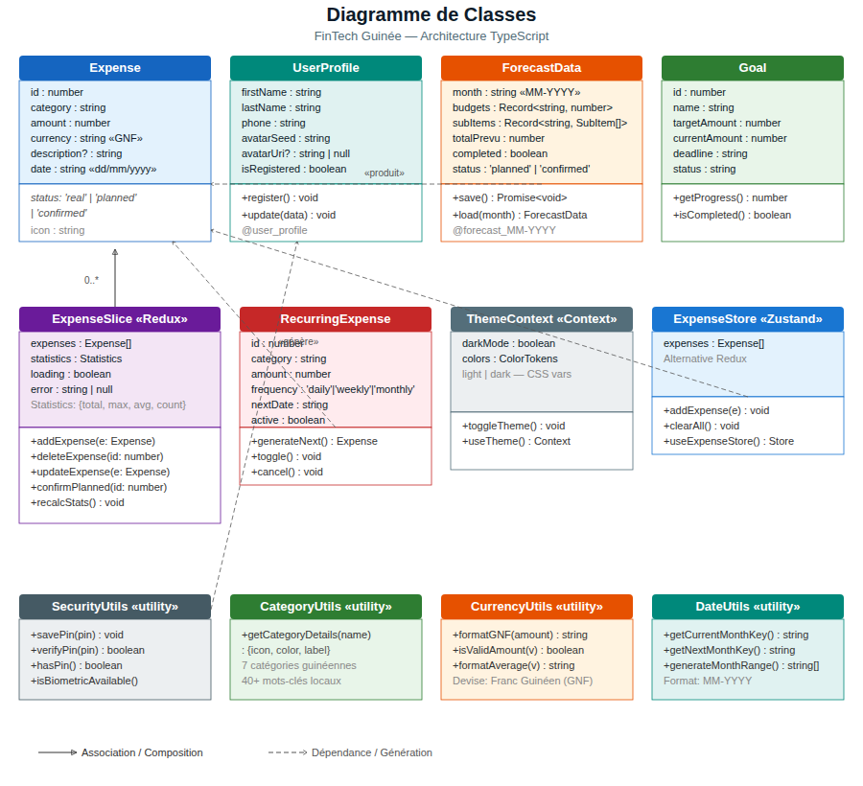
Figure 2 — Diagramme de Classes — Architecture TypeScript FinTech Guinee

3.5 Relations entre Classes
Relation | De | Vers | Multiplicite | Type
Gere | ExpenseSlice | Expense | 0..* | Composition
Genere | RecurringExpense | Expense | 1 | Dependance
Produit | ForecastData | Expense | 0..* | Dependance
Utilise | SecurityUtils | UserProfile | 1 | Association
Alternative | ExpenseStore | ExpenseSlice | — | Dependance

4. Diagramme de Sequence

4.1 Description
Le diagramme de sequence modelise les interactions temporelles entre les composants de l'application FinTech Guinee lors du scenario principal : lancement de l'application, authentification par PIN, chargement des donnees, ajout d'une depense et persistance dans AsyncStorage.

4.2 Participants
Participant | Couleur | Role
Utilisateur | Gris | Acteur humain — declenche les actions
PinLock | Rouge | Composant de deverrouillage — gere PIN et biometrie
HomeScreen | Bleu | Ecran principal — orchestre les composants
Redux Store | Violet | Source de verite globale — etat des depenses
ExpenseSlice | Violet clair | Reducer Redux — traite les actions CRUD
AsyncStorage | Teal | Persistance locale — sauvegarde et restaure

4.3 Phases du Scenario
Phase | Etapes | Description
Phase 1 — Auth | 1 a 8 | Ouverture app · hasPin() · saisie PIN · verifyPin() · navigation HomeScreen
Phase 2 — Chargement | 9 a 13 | useSelector() · getItem('@user_profile') · rendu Dashboard + FlatList
Phase 3 — Ajout | 14 a 22 | Clic FAB · formulaire · validation · dispatch(addExpense) · recalcStats()
Phase 4 — Persistance | 23 a 27 | setItem('@expenses') · re-render · fermeture formulaire
Phase 5 — Feedback | 28 | Haptics.success() · animation spring · FlatList mise a jour

4.4 Diagramme
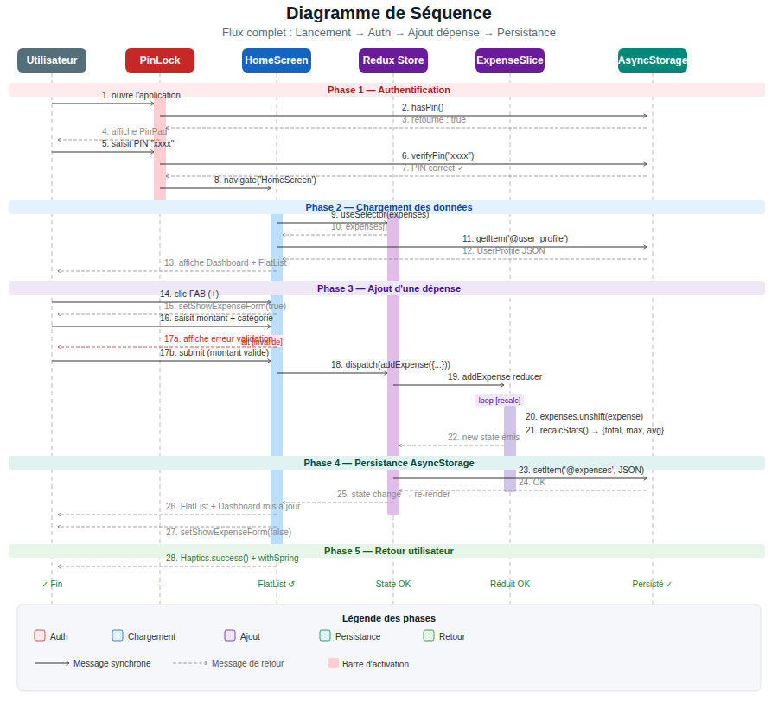
Figure 3 — Diagramme de Sequence — Scenario Ajout Depense

4.5 Notes Techniques
- Les barres d'activation (rectangles colores sur les lifelines) indiquent la periode durant laquelle un composant traite activement un message
- Les messages de retour (trait pointille) representent les reponses asynchrones
- Le bloc 'alt [invalide]' illustre le traitement alternatif en cas de montant invalide
- Le bloc 'loop [recalc]' indique la recalculation systematique des statistiques

5. Diagramme d'Activites — Systeme Forecast

5.1 Description
Le diagramme d'activites decrit le flux de traitement du systeme de planification budgetaire (Forecast), qui est la fonctionnalite avancee la plus complexe de FinTech Guinee. Il utilise trois couloirs de nage (swimlanes) correspondant aux trois acteurs du processus.

5.2 Couloirs de Nage (Swimlanes)
Swimlane | Couleur | Responsabilites
Utilisateur | Ambre/Jaune | Actions manuelles : saisir budget, cliquer Valider, choisir lors de la popup
Application (HomeScreen) | Gris clair | Traitement logique : ouvrir modal, creer ForecastData, gerer la navigation
AsyncStorage | Teal/Vert | Persistance : sauvegarder et charger les previsions budgetaires

5.3 Points de Decision Cles
Decision | Condition OUI | Condition NON
Forecast mois suivant existe ? | Charger depuis AsyncStorage directement | Demander a l'utilisateur de creer une prevision
Budgets complets ? | Passer a l'etape de validation | Retourner a la saisie des categories manquantes
1er lancement du mois ? | Afficher popup de confirmation | Afficher HomeScreen directement sans popup
Action utilisateur ? | Enregistrer → status : confirmed | Modifier → retouvrir ForecastModal pour edition

5.4 Cycle de Vie des Statuts
Statut | Signification | Compte dans Dashboard
real | Depense saisie manuellement via ExpenseForm | Oui — immediatement
planned | Generee depuis ForecastModal — en attente | Non — en attente de confirmation
confirmed | Prevision acceptee via popup debut de mois | Oui — apres confirmation utilisateur

5.5 Diagramme
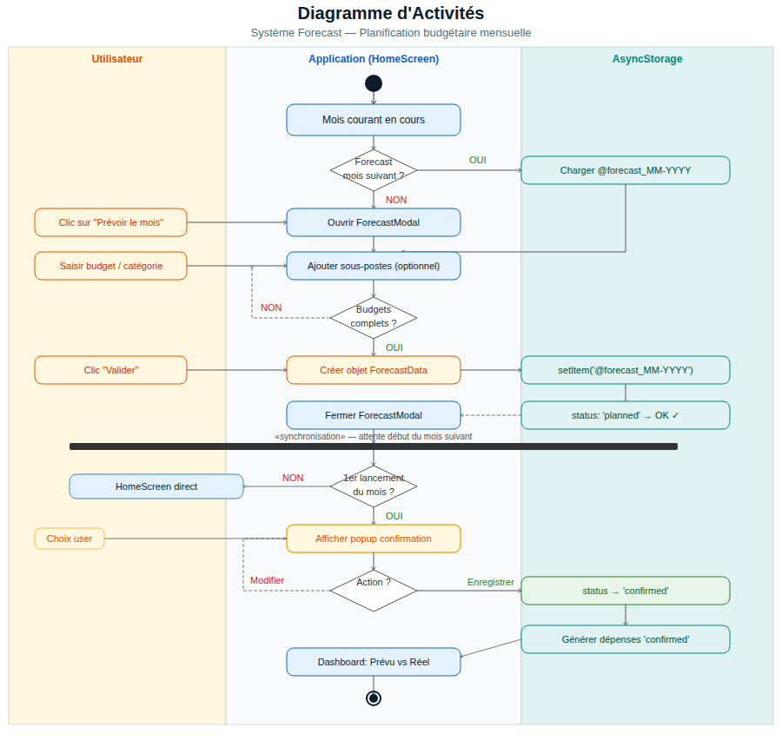
Figure 4 — Diagramme d'Activites — Systeme Forecast FinTech Guinee

5.6 Barre de Synchronisation
La barre de synchronisation noire (fork/join bar) represente l'attente du debut du mois suivant. C'est un point de coordination entre les activites de creation de la prevision (mois courant) et de confirmation (mois suivant). Cette barre garantit que la popup de confirmation n'apparait qu'au bon moment.

6. Synthese Architecturale

6.1 Coherence des Diagrammes
Les quatre diagrammes UML sont coherents entre eux et se completent mutuellement. Les classes identifiees dans le diagramme de classes se retrouvent comme participants dans le diagramme de sequence. Les cas d'utilisation du diagramme fonctionnel correspondent aux activites du diagramme de flux.

Diagramme | Repond a la question | Complement
Cas d'utilisation | Que fait le systeme ? | Identifie les 20 cas → detaill dans Classes et Sequence
Classes | Comment est structure le code ? | Les types sont utilises dans Sequence et Activites
Sequence | Comment les composants interagissent-ils ? | Illustre les methodes des Classes en action
Activites | Dans quel ordre les traitements s'executent-ils ? | Detaille le cas d'utilisation Forecast

6.2 Decisions Architecturales Cles
- Privacy by Design : toutes les donnees restent sur l'appareil — aucun serveur externe — visible dans le diagramme de sequence (AsyncStorage uniquement)
- Quatre strategies de gestion d'etat : useState, Context API, Redux Toolkit et Zustand — toutes representes dans le diagramme de classes
- Statuts des depenses (real/planned/confirmed) : decision architecturale centrale visible dans les diagrammes de classes et d'activites
- Separation claire UI/Logique : les composants (HomeScreen, PinLock) ne gerent pas la persistance — ils delegent a Redux et AsyncStorage
- 7 categories guinéennes avec detection automatique : modelisees dans CategoryUtils

6.3 Perspectives V2 — Evolution UML
La version 2 de l'application ajoutera une couche Backend (Supabase) et une authentification cloud. Cela impactera les diagrammes UML de la maniere suivante :
- Diagramme de classes : ajout des classes SupabaseClient, AuthService, SyncService
- Diagramme de sequence : nouveaux messages vers l'API REST Supabase (HTTP)
- Diagramme de cas d'utilisation : nouvel acteur 'Serveur Cloud' et cas 'Synchroniser données'

Conclusion
Les diagrammes UML de FinTech Guinee constituent une documentation technique complete et professionnelle. Ils couvrent les quatre perspectives fondamentales du systeme : fonctionnelle (cas d'utilisation), structurelle (classes), interactionnelle (sequence) et comportementale (activites).

L'ensemble de ces diagrammes demontre la coherence architecturale du projet : une application mobile bien structuree, securisee, avec une gestion d'etat moderne et une persistance locale garantissant la confidentialite totale des donnees financieres des utilisateurs guinéens.

Fait a Conakry, le | ______ / Juin / 2025
Toumany Billy Conde — Signature | ____________________________
[Nom de ton ami] — Signature | ____________________________
Vise par le Professeur | ____________________________

